VY_32_INOVACE_19_TV_89_10

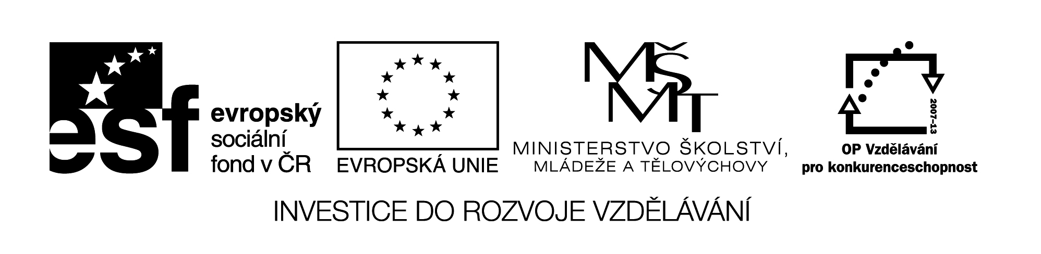

|  |  |
| --- | --- |
| **Šablona č. 19** | |
| **Vzdělávací oblast** | Člověk a zdraví |
| **Předmět** | Tělesná výchova |
| **Tematický okruh** | Turistika a pobyt v přírodě |
| **Ročník** | 8. – 9. |
| **Anotace** | Přednáška s přehledem windsurfingového materiálu |
| **Autor** | Mgr. Ciboch Michal |
| **Očekávaný výstup** | Zvládá vybrat a použít windsurfingový materiál podle podmínek vodní hladiny |
| **Průřezová témata** |  |
| **Klíčová slova** | Windsurfing, plovák, stěžeň, plachta, oplachtění |
| **Druh učebního materiálu** | Prezentace |